2、企业管理

2.1、实名认证审核
企业在注册的时候会提交两份材料，一份是企业营业执照扫描件、一份是实名认证申请书，企业注册后会同时发送实名认证申请给所属区，区的主账号需要对实名认证申请进行审核，具体操作如下：
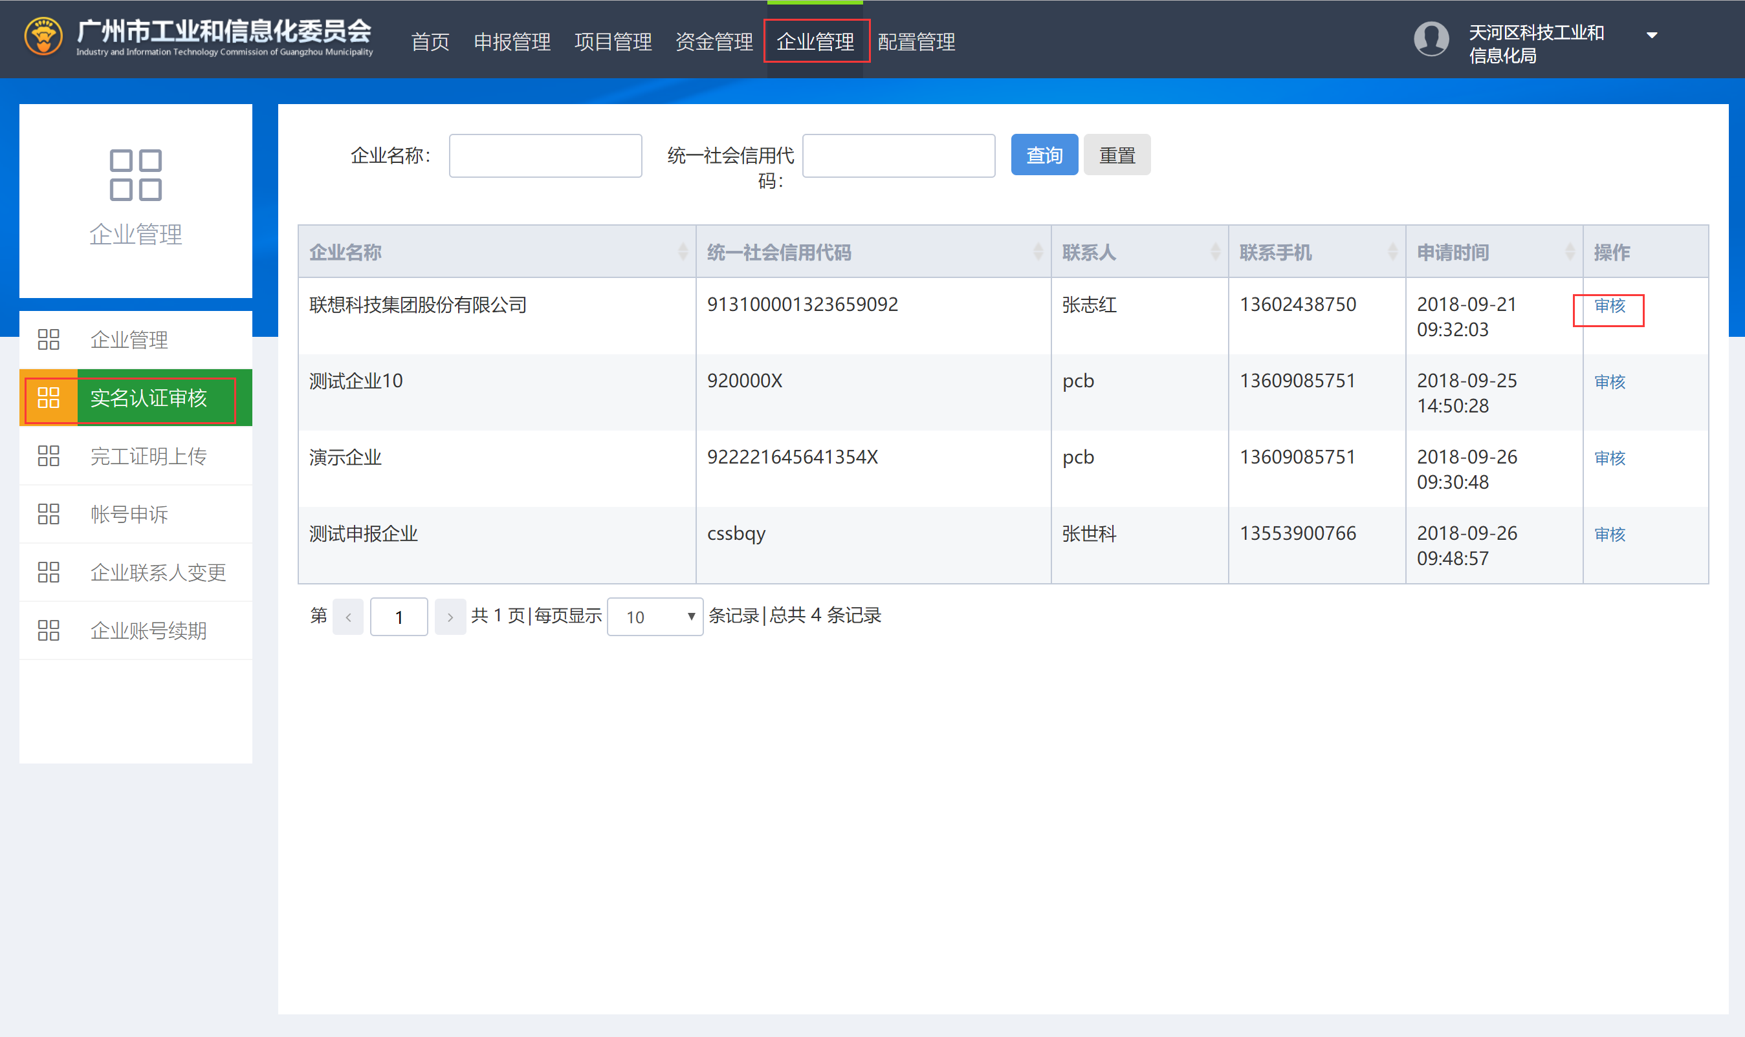
依次点击“企业管理”—“实名认证审核”，可以看到待审核的实名认证申请，点击列表后面的“审核”，打开详情页面：
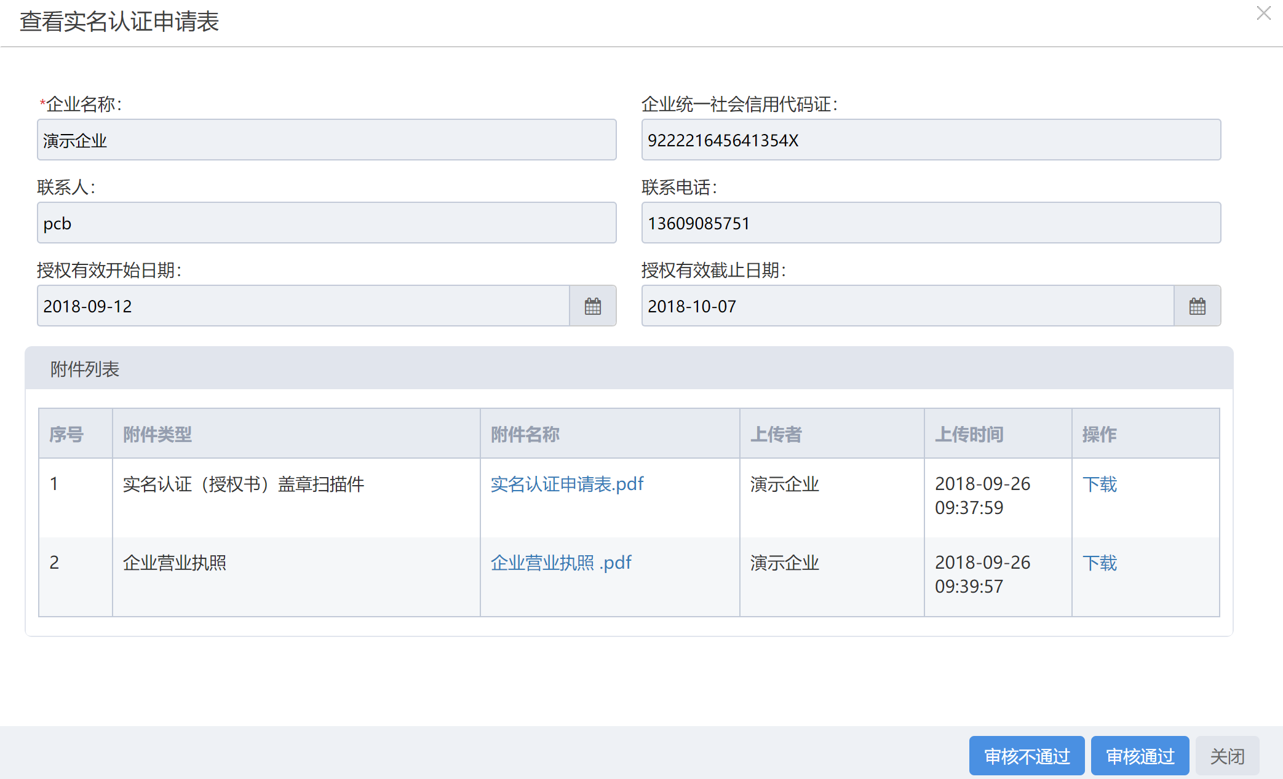
审核时请注意几下点：
- 审核企业营业执照真假、是否过期、是否与系统所填写信息一致；
- 审核实名认证申请表盖章真假，是否与系统所填信息一致。
审核无误，可点击“审核通过”；
审核有问题，则点击“审核不通过”，并填写相应意见，让企业重新修改实名认证申请。

2.2、企业联系人变更
某些企业由于联系人离职、换岗等原因，需要申请变更企业联系人，也需要提交企业联系人变更申请给所属区审核，审核方式与实名认证审核一致，请参考实名认证审核。

2.3、企业账号续期
为了规范企业管理账号管理，企业账号有效期一般为一年，当企业账号快过期时，企业需要提交账号续期申请给所属区审核，其审核方式与实名认证审核一致，请参考实名认证审核。

2.4、账号申诉
企业在注册时，如果发现本企业的账号已经被其他人恶意注册，那么该企业就可以在系统上进行账号申诉，再由所属区对其申诉进行处理。具体操作如下：
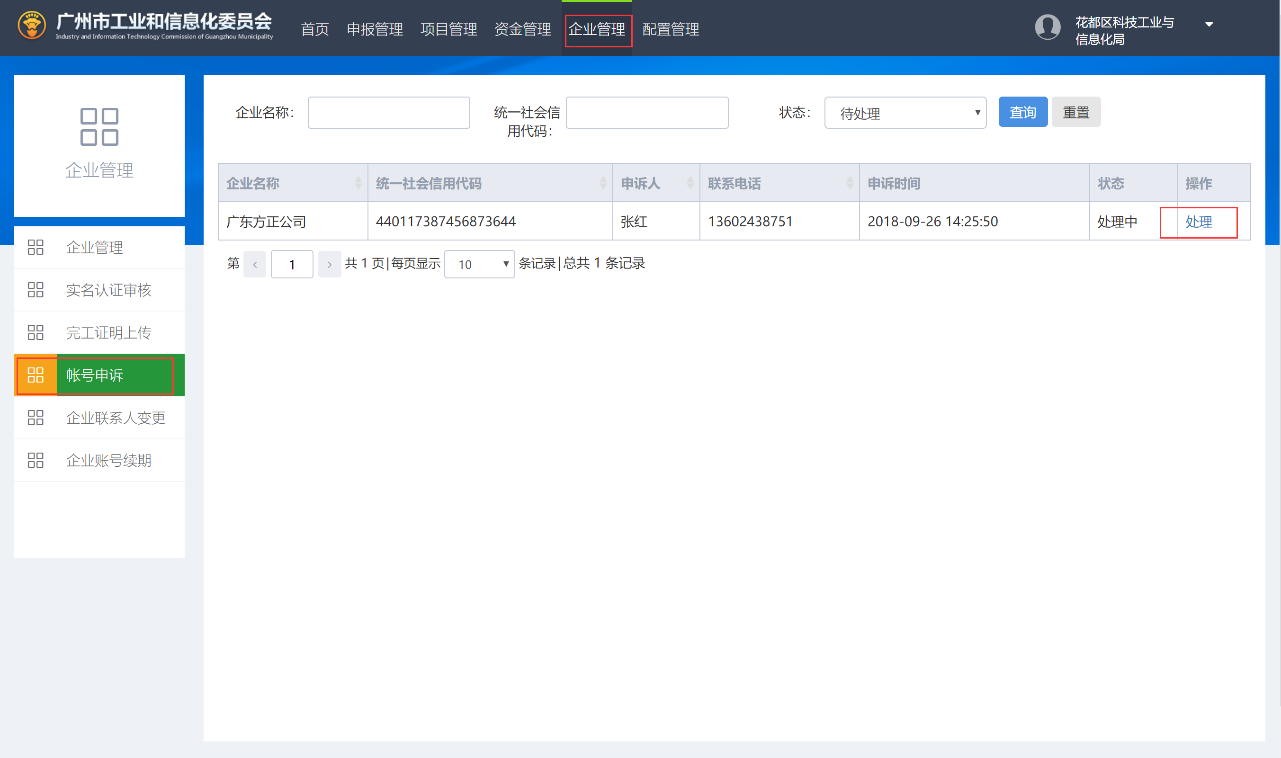
依次点击“企业管理”—“账号申诉”，可以查看到申诉记录，点击列表后面的“处理”，打开详情页面：
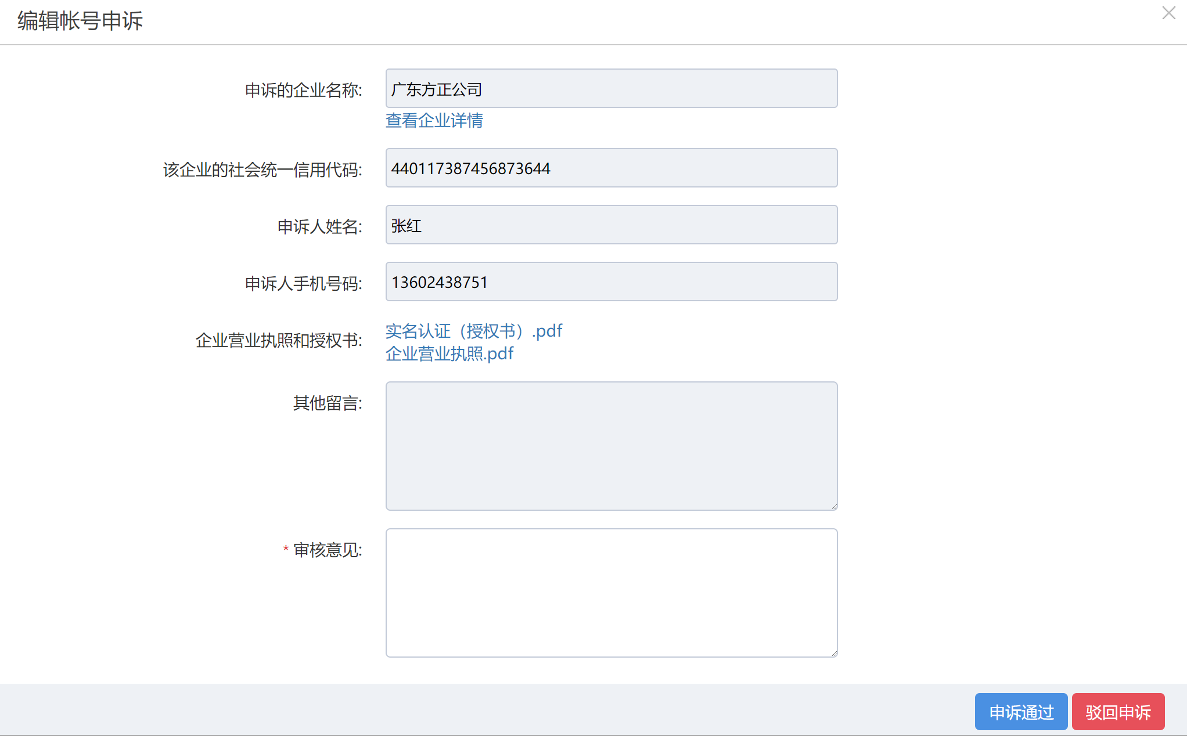
审核时，主要审核企业所提交的营业执照真假、实名认证申请真假，并且是否与系统所填写信息一致。
审核无误，请点击“申诉通过”；
审核不通过，请点击“驳回申诉”。

3、申报管理

2.1、项目审核
当业务科室初审项目通过（详见4.1）并发送下一步后，区主账号登录进入首页后点击“申报管理”打开如下界面，点击审核项目后即可复审项目。

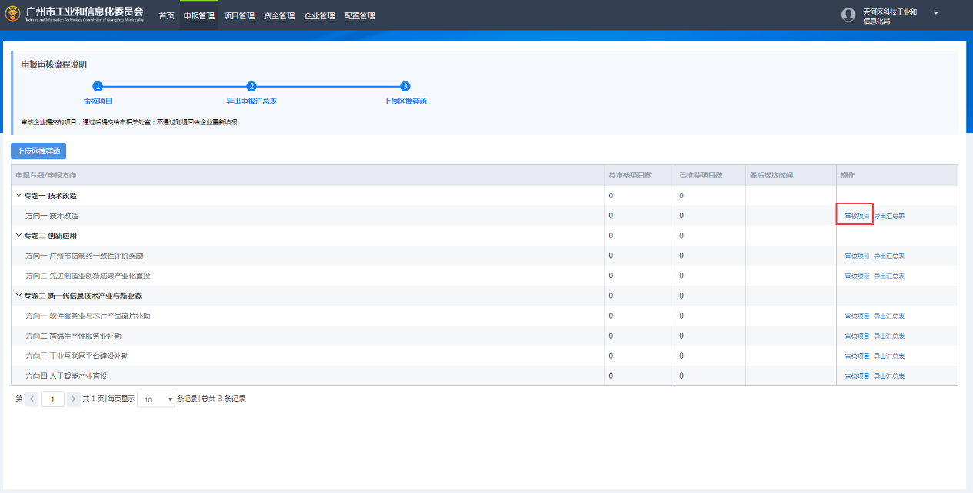
点击“审核”，打开项目详情页，可查看项目相关的信息以及附件。
如有不符合的地方，可以点击“回退”，并填写上回退意见（写明需要企业修改或补充的材料），则项目将退至企业进行修改。
如无问题，可以点击“发送”并填写推荐意见，发送至市工信委对应业务处室。
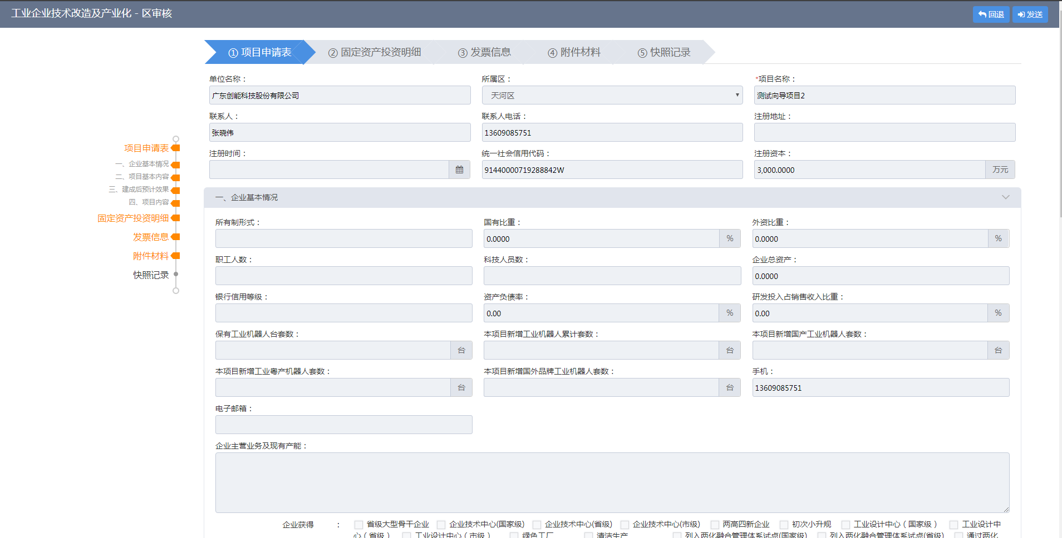
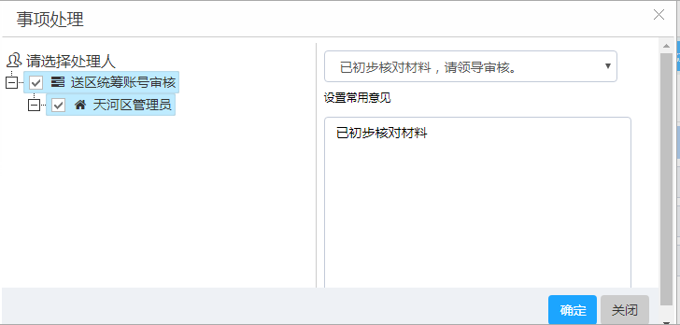
如果待审项目数量较多，可以点击左下角“批量审核项目”一次性批量审核多个项目。
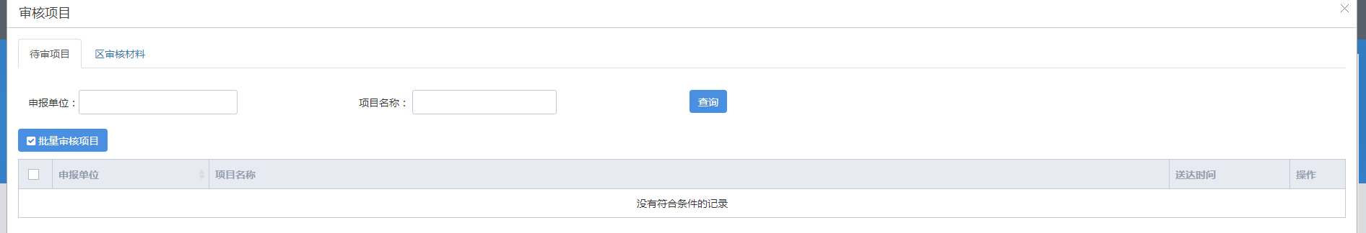
批量提交时勾选项目，填写相关意见，发送市工信委对口业务处室。
点击“区审核材料”页签，打开如下页面，可以上传相关的审核材料。
3.2、导出汇总表
在申报截止日后，各业务处室登录系统进入系统首页后，根据对应的方向点击“导出汇总表”，即可下载该方向的推荐项目汇总表。
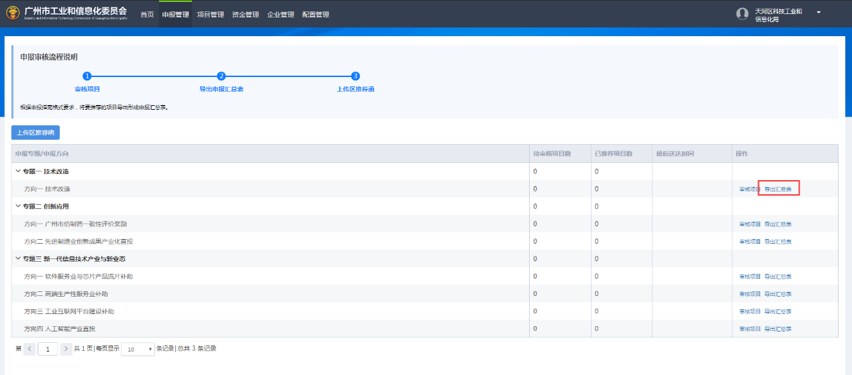

3.3、上传区推荐函
区主账号登录进入首页后点击“申报管理”打开如下界面，点击上传区推荐函后即可上传区推荐函。
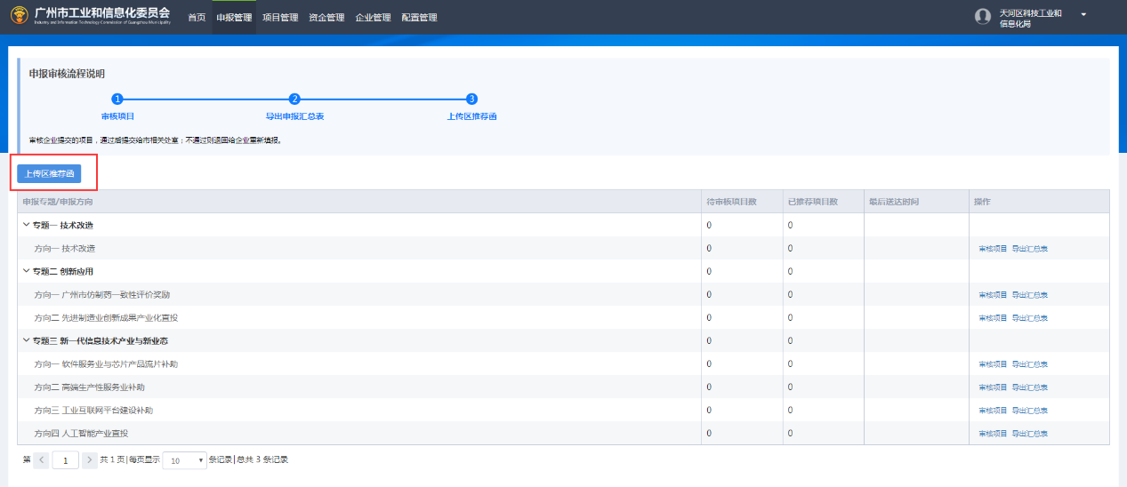
点击上传区推荐函打开如下界面，请选择对应的资金点击上传区推荐函打开上传页面进行上传文件。
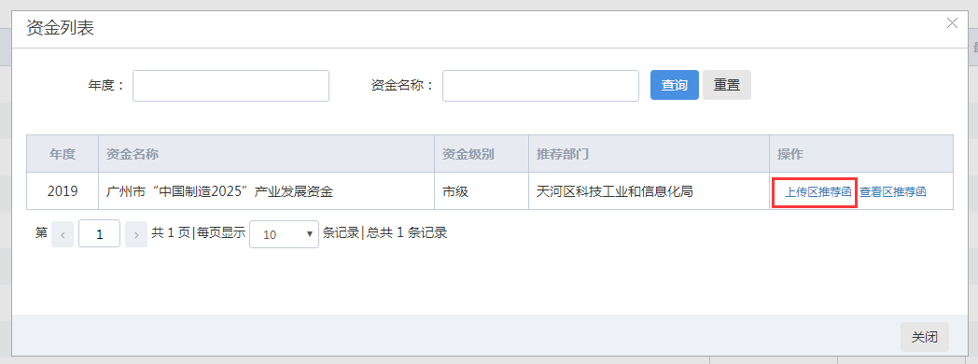
打开如下上传页面后，点击选择文件，选择到区推荐函文件，点击上传即可。
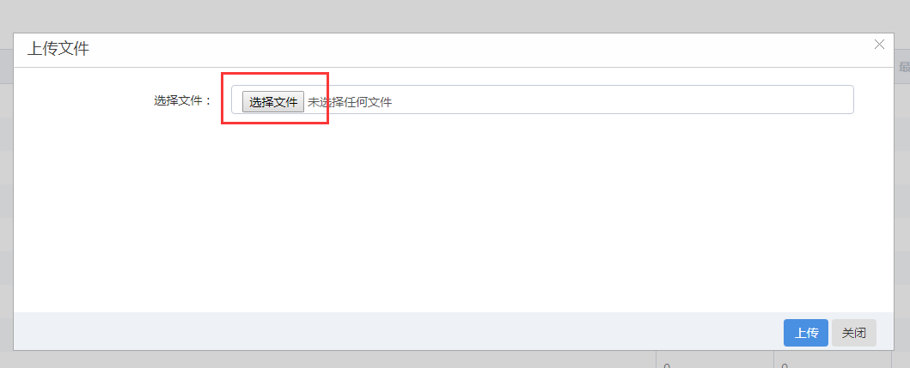
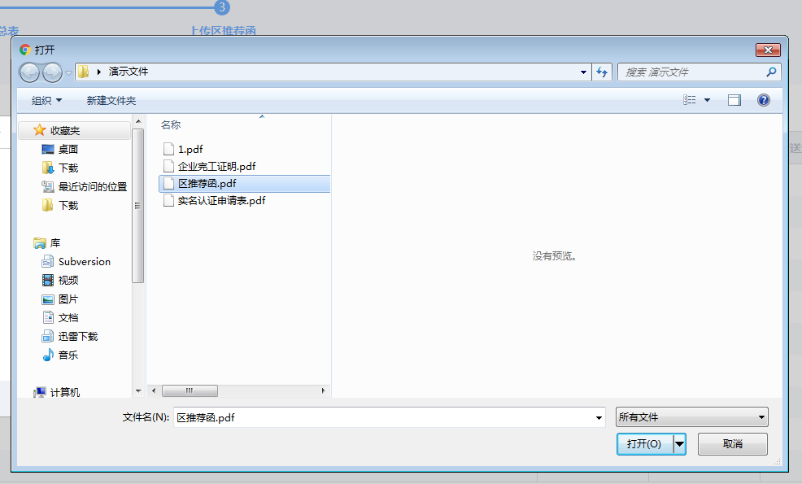
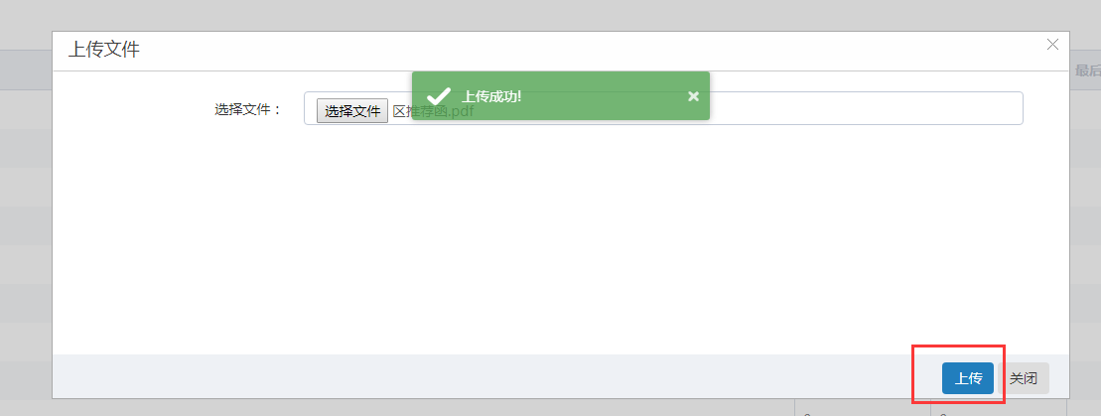
上传区推荐函如需查看，请点击列表中的查看区推荐函。
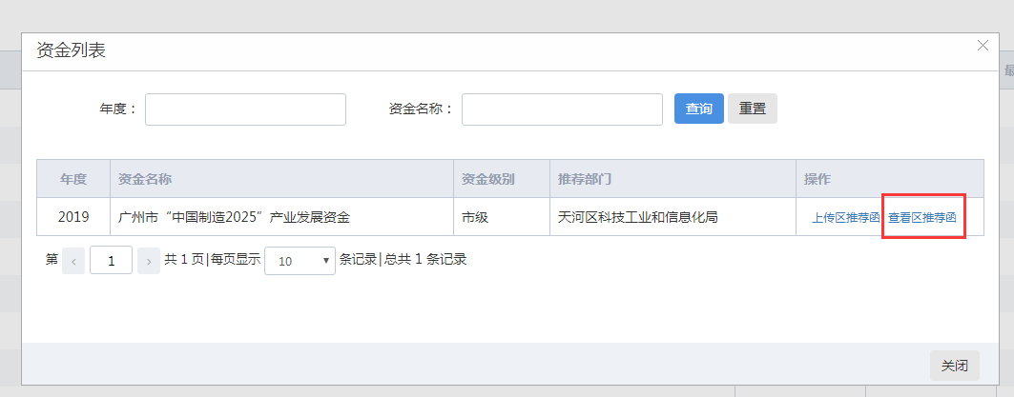
点击查看区推荐函后打开如下界面，点击文件的名称即可下载回区推荐函文件。
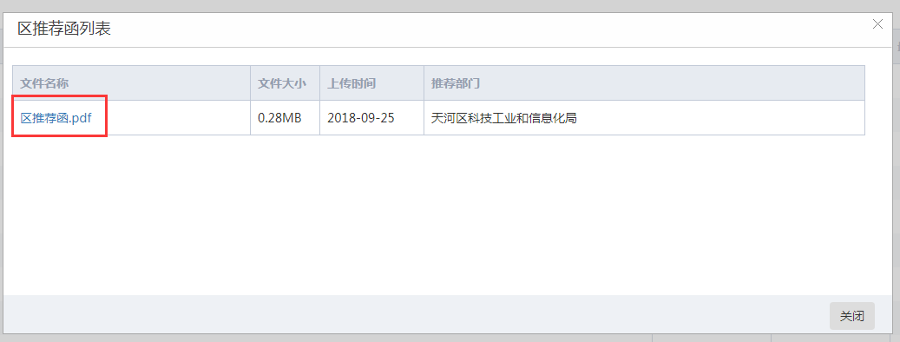

四.区级业务科室子账号系统操作指引

1、项目初审
区主账号为各资金责任业务科室分配账号后，各业务科室凭分配的账号登录系统。进入首页后点击“申报管理”打开如下界面，点击“审核项目”后即可对企业上报的项目进行区初审。
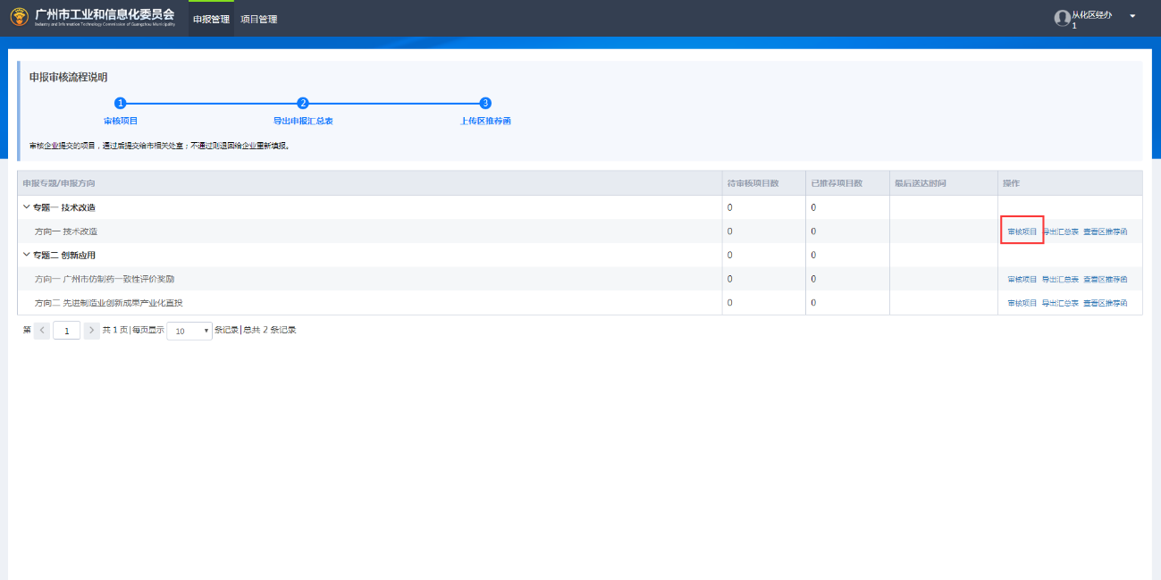
点击“审核”，打开项目详情页，可查看项目相关的信息以及附件。
如有不符合的地方，可以点击“回退”，并填写上回退意见（写明需要企业修改或补充的材料），则项目将退至企业进行修改。
如无问题，可以点击“发送”并填写推荐意见，发送至区主账号进行区复审。

如果所需审核项目数量较多，可以点击左下角“批量审核项目”，一次性批量审核多个项目。
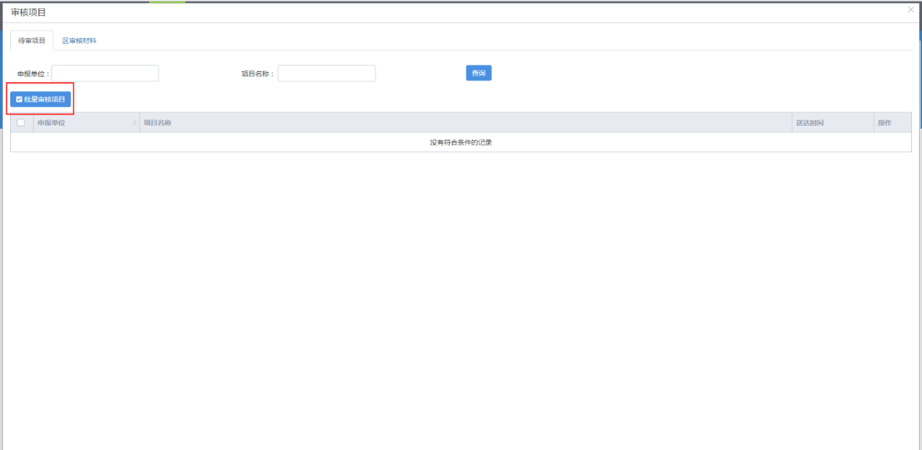
点击“区审核材料”，打开如下页面。可以上传相关的区审核相关材料，如没有也可以不提供。
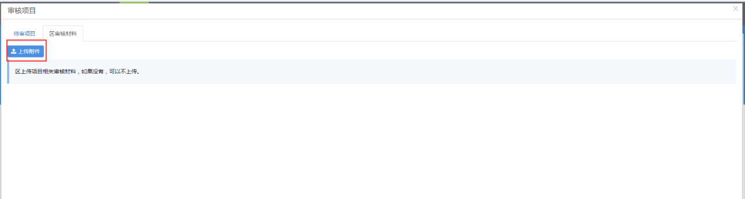

2、导出汇总表
在申报截止日后，各业务处室登录系统进入系统首页后，根据对应的方向点击“导出汇总表”，即可下载该方向的推荐项目汇总表。
